

АДМИНИСТРАЦИЯ ВЕЛИКОУСТЮГСКОГО МУНИЦИПАЛЬНОГО ОКРУГА
ВОЛОГОДСКОЙ ОБЛАСТИ

ПОСТАНОВЛЕНИЕ

14.02.2025 № 430

г. Великий Устюг

О выдаче разрешения на использование
земель или земельных участков,
государственная собственность на которые
не разграничена, без предоставления
земельного участка и установления сервитута

Рассмотрев заявление ПАО «Ростелеком» от 05.02.2025 и представленные материалы, в соответствии с главой V.6 Земельного кодекса Российской Федерации, постановлением Правительства Российской Федерации от 03.12.2014 № 1300 «Об утверждении перечня видов объектов, размещение которых может осуществляться на землях или земельных участках, находящихся в государственной или муниципальной собственности, без предоставления земельных участков и установления сервитутов», постановлением Правительства Вологодской области от 28.12.2015 № 1208 «Об утверждении порядка и условий размещения на территории Вологодской области объектов на землях или земельных участках, находящихся в государственной или муниципальной собственности, без предоставления земельных участков и установления сервитутов», руководствуясь статьями 33 и 38 Устава Великоустюгского муниципального округа Вологодской области,
ПОСТАНОВЛЯЮ:

1. Разрешить Публичному акционерному обществу «Ростелеком» (место нахождения: 191002, г. Санкт-Петербург, ул. Достоевского, д.15, основной государственный регистрационный номер в ЕГРЮЛ - 1027700198767) использование земель или земельных участков для размещения объекта, на который не требуется разрешение на строительство, с наименованием - «Линии связи, линейно-кабельные сооружения связи и иные сооружения связи».
Цель использования объекта – временная опора для размещения оборудования связи базовой станции высотой до 40 метров.
2

2. Характеристика земель или земельных участков согласно прилагаемой схеме: условный номер 35:10:0409028:ЗУ1 на кадастровом плане территории в границах кадастрового квартала 35:10:0409028, местоположение: Российская Федерация, Вологодская область, Великоустюгский район, д. Чернево, площадь 144 кв. м.
3. Срок использования земель или земельного участка - 7 лет.
4. Обязать Публичное акционерное общество «Ростелеком»:
а) использовать земельные участки в соответствии с действующим законодательством;
б) возвратить земельные участки в состояние и качество не хуже первоначального.
5. Действие решения о размещении объекта может быть прекращено:
а) если лицом, которому выдано решение о размещении объекта, подано в уполномоченный орган заявление о прекращении действия решения о размещении объекта на землях или земельном участке;
б) в случаях использования или неиспользования земель или земельного участка для целей, не предусмотренных решением о размещении объекта.

Глава
Великоустюгского муниципального округа И.А. Абрамов

Приложение
к постановлению администрации
Великоустюгского муниципального округа
от 14.02.2025 № 430

СХЕМА
расположения испрашиваемого участка
на кадастровом плане для размещения объекта
Временная опора для размещения оборудования
связи территории по адресу: Вологодская область,
Великоустюгский муниципальный округ
д. Чернево площадью 144 кв. м.

Геоданные

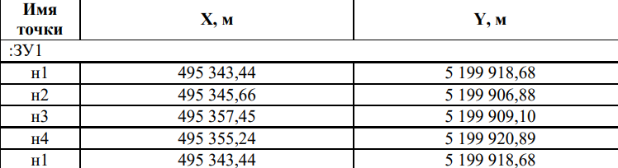

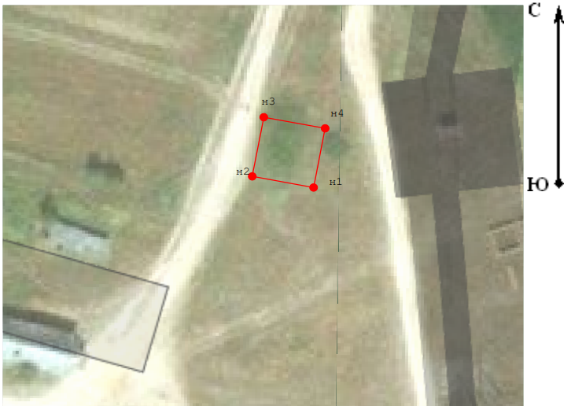

Местная система координат МСК 35

Условные обозначения:

